Materiały do pracy zdalnej dla dzieci
15.06.2020 r.- 19.06.2020r.

TEMAT KOMPLEKSOWY: CZYM PODRÓŻUJEMY

Dzień 2- 16.06.2020 r.

Temat dnia: Pojazdy poruszające się w powietrzu

„Pojazdy poruszające się w powietrzu” – zapoznanie z pojazdami latającymi, wypowiedzi dzieci na podstawie ilustracji.

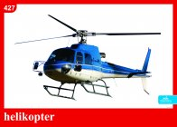
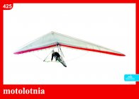
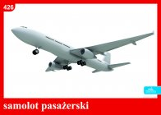

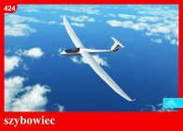

Malowanie lub oklejanie rolki po papierze toaletowym – przygotowanie do zajęć plastycznych.

Zabawa poranna „Stop”. Dziecko maszeruje po sali w różnych kierunkach. Na hasło: stop, dziecko zatrzymuje się w dowolnej pozycji.

„Samolot”– przestrzenna praca plastyczna wykonana z rolki po papierze toaletowym i pasków papieru o różnej długości, doskonalenie techniki klejenia, wyrabianie wyobraźni przestrzennej.

Sposób wykonania: Dziecko przykleja dwa paski papieru wycięte z bloku technicznego do przygotowanej wcześniej rolki po papierze toaletowym. Przykleja je tak, aby utworzyły skrzydła samolotu. Mycie rąk.

Zabawa ruchowa „Samoloty”. Dzieci wykonują polecenia :
- Samoloty startują – dzieci kucają z rękoma podniesionymi do boków, powoli wstają,
- Samoloty lecą – dzieci biegają po sali,
- Samoloty lądują – dzieci powoli kucają.

Kolorowanie samolotu, dorysowywanie okien w samolocie. Karta pracy str. 25

